**Ngày 01/07/2022**

* **HTML Lists:** để biểu diễn nội dung dạng danh sách ta sử dụng HTML Unordered Lists, HTML Ordered Lists và HTML Description Lists
* **HTML Unordered Lists:** unordered list sử dụng <ul> element, và mỗi list item bắt đầu bằng <li> element
* Code mẫu

<!DOCTYPE html>

<html lang="en">

<head>

    <meta charset="UTF-8">

    <meta http-equiv="X-UA-Compatible" content="IE=edge">

    <meta name="viewport" content="width=device-width, initial-scale=1.0">

    <title>Document</title>

</head>

<body>

    <ul>

        <li>Chocolate Cake</li>

        <li>Black Forest Cake</li>

        <li>Pineapple Cake</li>

    </ul>

</body>

</html>

* Kết quả

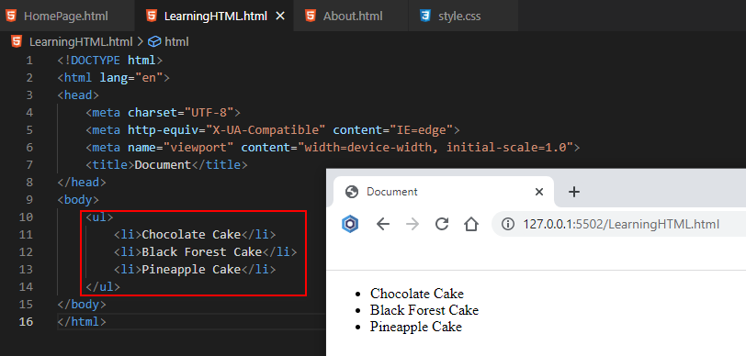

* Mở rộng: sử dụng css để tùy chỉnh thứ tự tùy ý

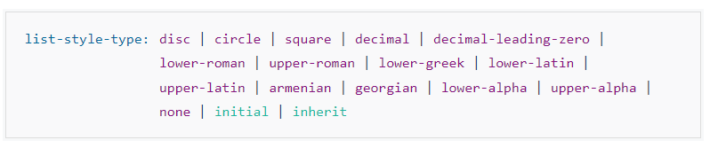

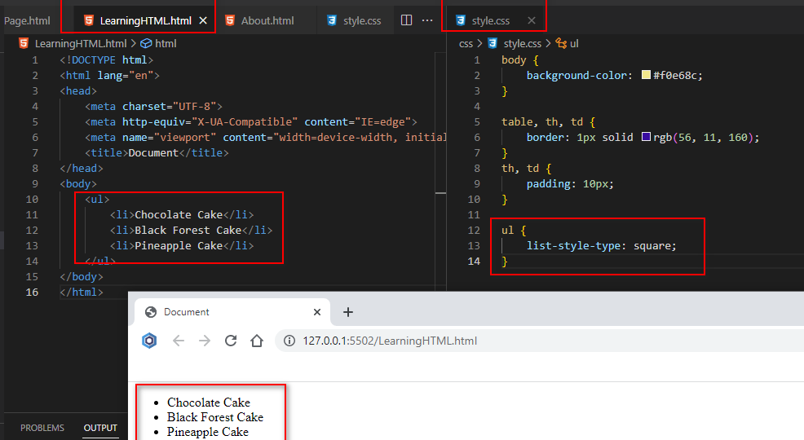

* **HTML Ordered Lists:** ordered list sử dụng <ol> element, và mỗi list item bắt đầu bằng <li> element. Ordered lists được dùng khi thứ của list items là quan trọng.

Code mẫu:

<body>

    <ol>

        <li>Fasten your seatbelt</li>

        <li>Starts the car's engine</li>

        <li>Look around and go</li>

    </ol>

    <ol start="10">

        <li>Mix ingredients</li>

        <li>Bake in oven for an hour</li>

        <li>Allow to stand for ten minutes</li>

    </ol>

</body>

Minh họa:

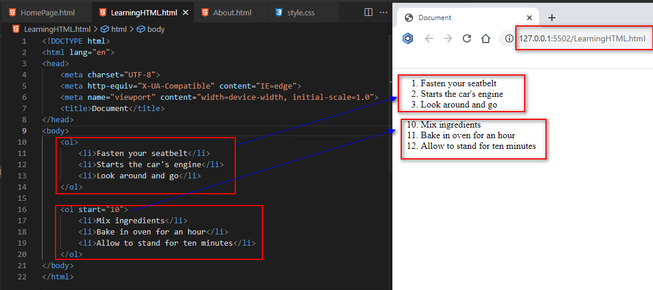

* Mở rộng:

list-style-type:

disc | circle | square | decimal | decimal-leading-zero | lower-roman | upper-roman | lower-greek | lower-latin | upper-latin | armenian | georgian | lower-alpha | upper-alpha | none | initial | inherit

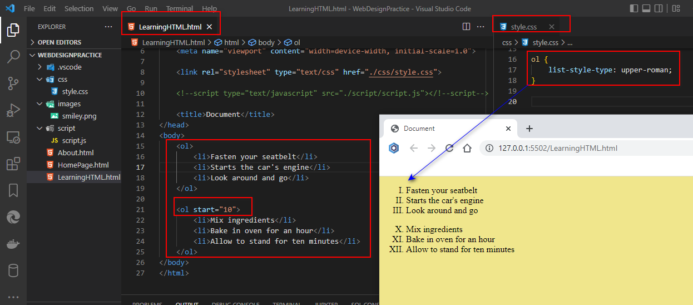

* **HTML Description Lists:** description list được định nghĩa bởi người dùng thông qua sử dụng <dl> element. <dl> element dùng để liên kết <dt> element do người dùng tự định nghĩa và chứa các <dd> element đặc tả dữ liệu cụ thể. **Với <dl> tag là description list, và <dt> tag là (defines terms/names) và <dd> tag là (describes data).**

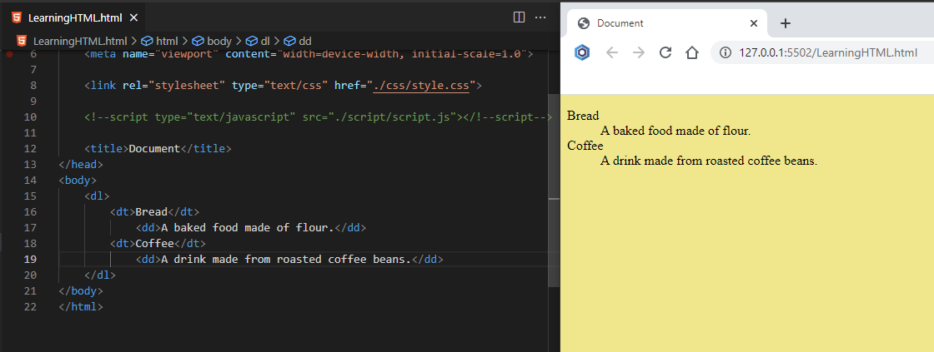

* HTML Forms: dùng để nhập liệu từ người dùng (họ tên, password, số điện thoại, địa chỉ, hình ảnh …)

Code mẫu:

<body>

    <form action="/urls_name/" method="post">

        {% csrf_token %}

        <label for="your_name">Your name: </label>

        <input id="your_name" type="text" name="name" value="{{ current_value}}">

        <input type="submit" value="OK">

    </form>

</body>

Minh họa:

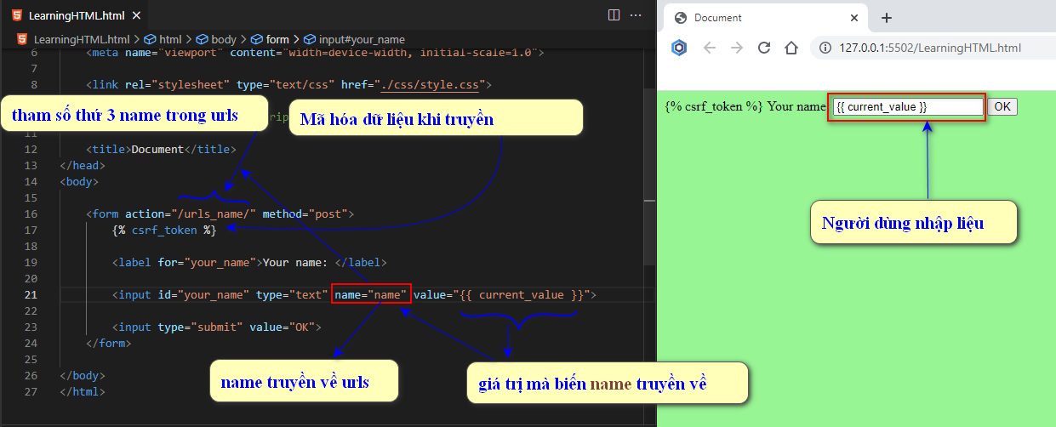

1. Các CSS hay dùng

* CSS là viết của Cascading Style Sheets. CSS là ngôn ngữ trình bày (style sheet language) và được dùng chính trong thiết kế (layout) + định dạng (formatting) cho trang web pages.
* **Có 3 cách sử dụng** CSS để trình bày trang web

**Inline styles**: dùng trong thẻ mở start tag của html element trong các web pages.

**Embedded styles**: sử dụng thẻ <style> trong phần head của html.

**External style sheets**: sử dụng <link> element, và cần chỉ rõ nơi lưu file file.css.

* **Ví dụ về Inline styles**

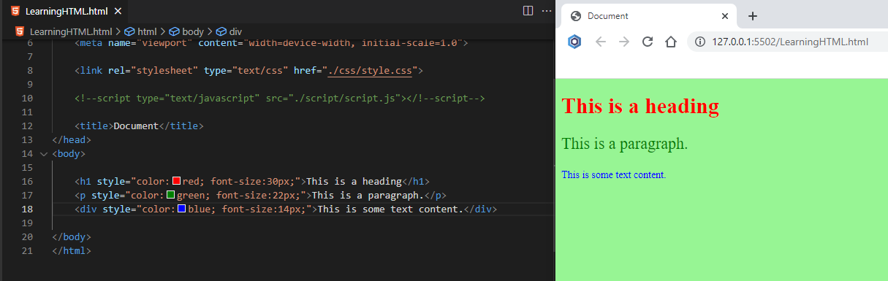

* **Ví dụ về Embedded styles/ Internal style sheets**

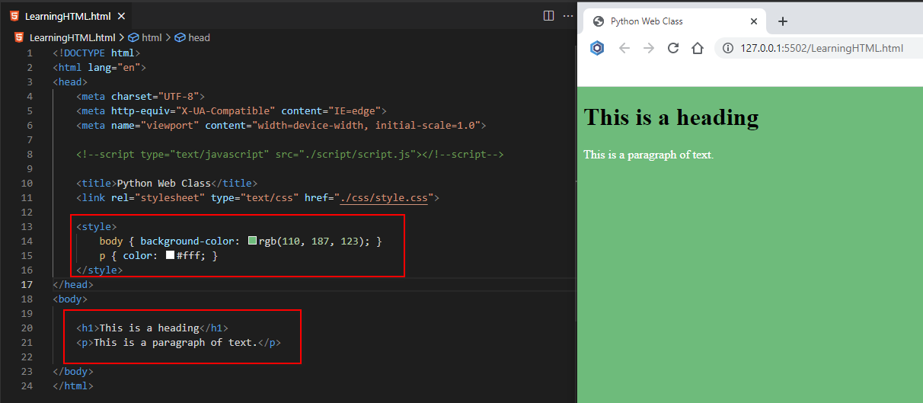

* **Ví dụ về External style sheets**

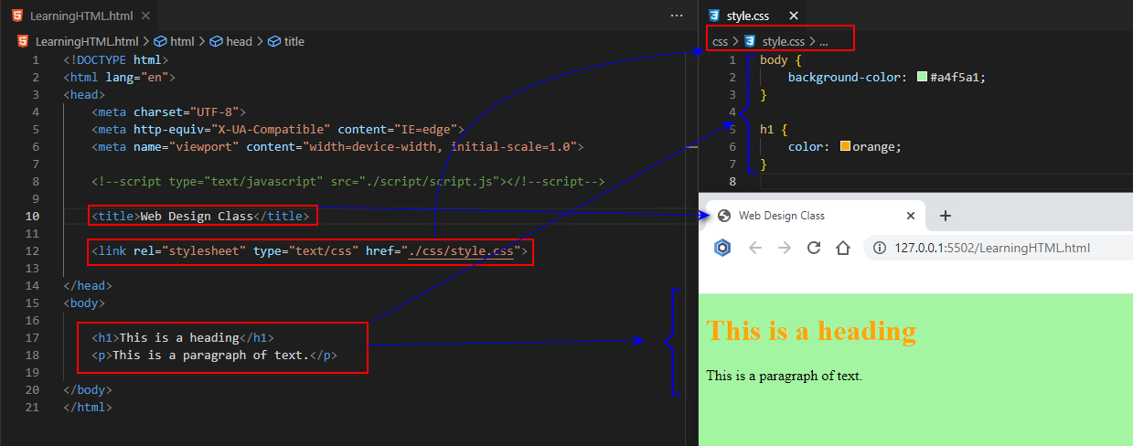

* Cú pháp CSS (CSS Syntax)

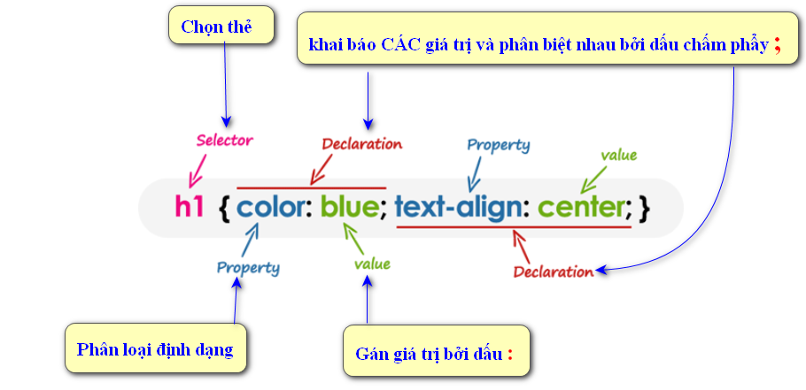

* Code mẫu:

HomePage.html

<!DOCTYPE html>

<html lang="en">

<head>

    <meta charset="UTF-8">

    <meta http-equiv="X-UA-Compatible" content="IE=edge">

    <meta name="viewport" content="width=device-width, initial-scale=1.0">

    <!--script type="text/javascript" src="./script/script.js"></!--script-->

    <title>Web Design Class</title>

    <link rel="stylesheet" type="text/css" href="./css/style.css">

</head>

<body>

    <h1>This is a heading</h1>

    <p>This is a paragraph of text.</p>

</body>

</html>

style.css

body {

    background-color: #a4f5a1;

}

h1 {

    color: blue;

    text-align: center;

}

Minh họa:

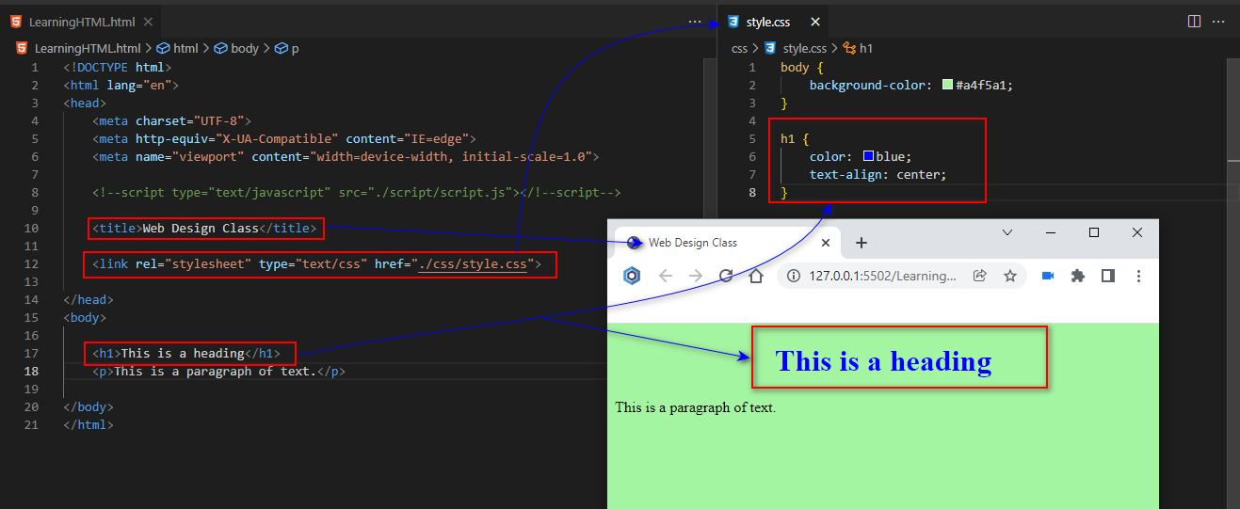

* Chú thích (Comments) trong CSS: đặt nội dung chú thích bắt đầu là /* và hoàn tất bằng */
* Minh họa

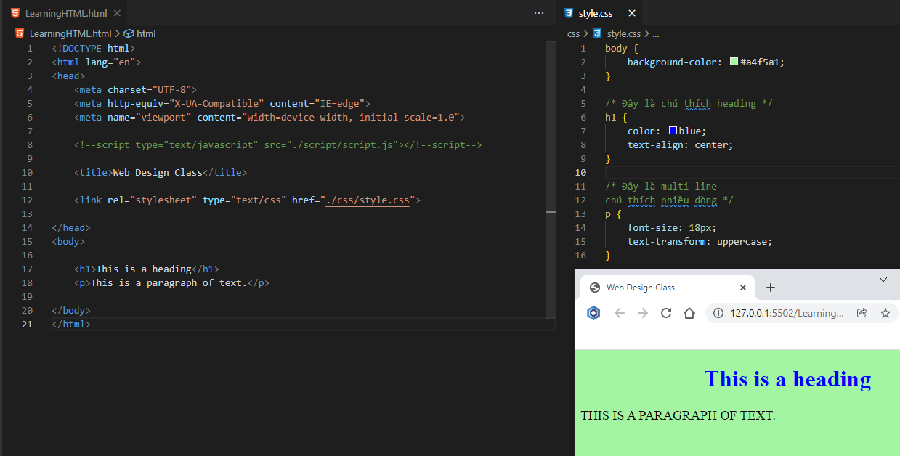

* Box Model: bao gồm nội dung hiển thị (content area), vùng padding, vùng border, và vùng margin.

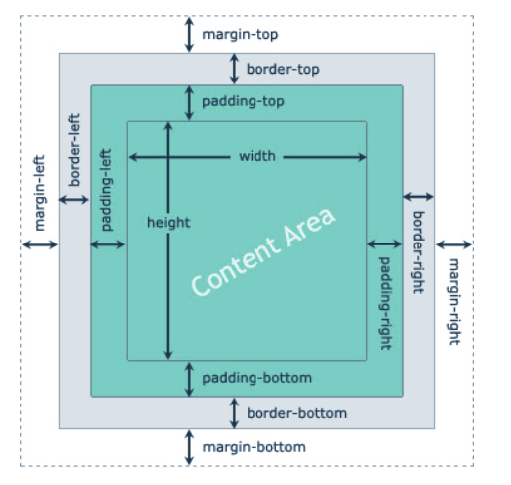

* CSS Selectors: dùng asterisk (*) cho phép chọn mọi thẻ trong thẻ body

Minh họa

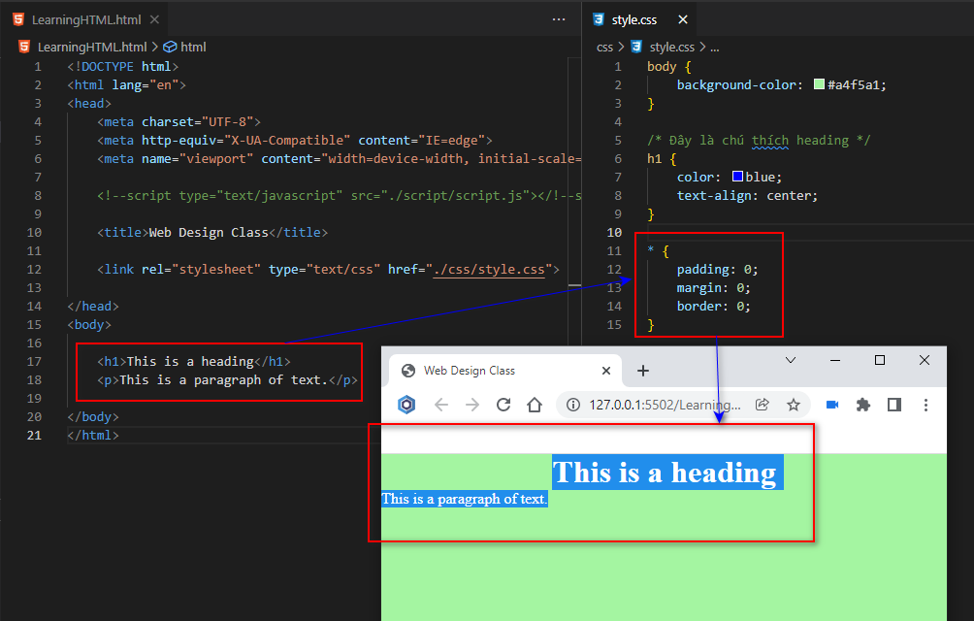

* Element Type Selectors

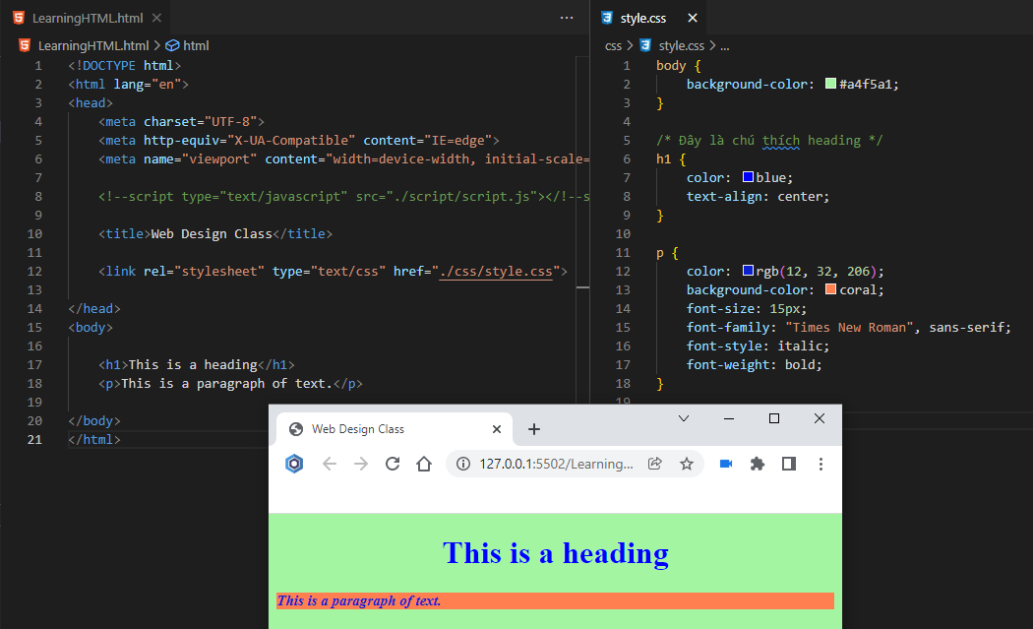

* Id Selectors

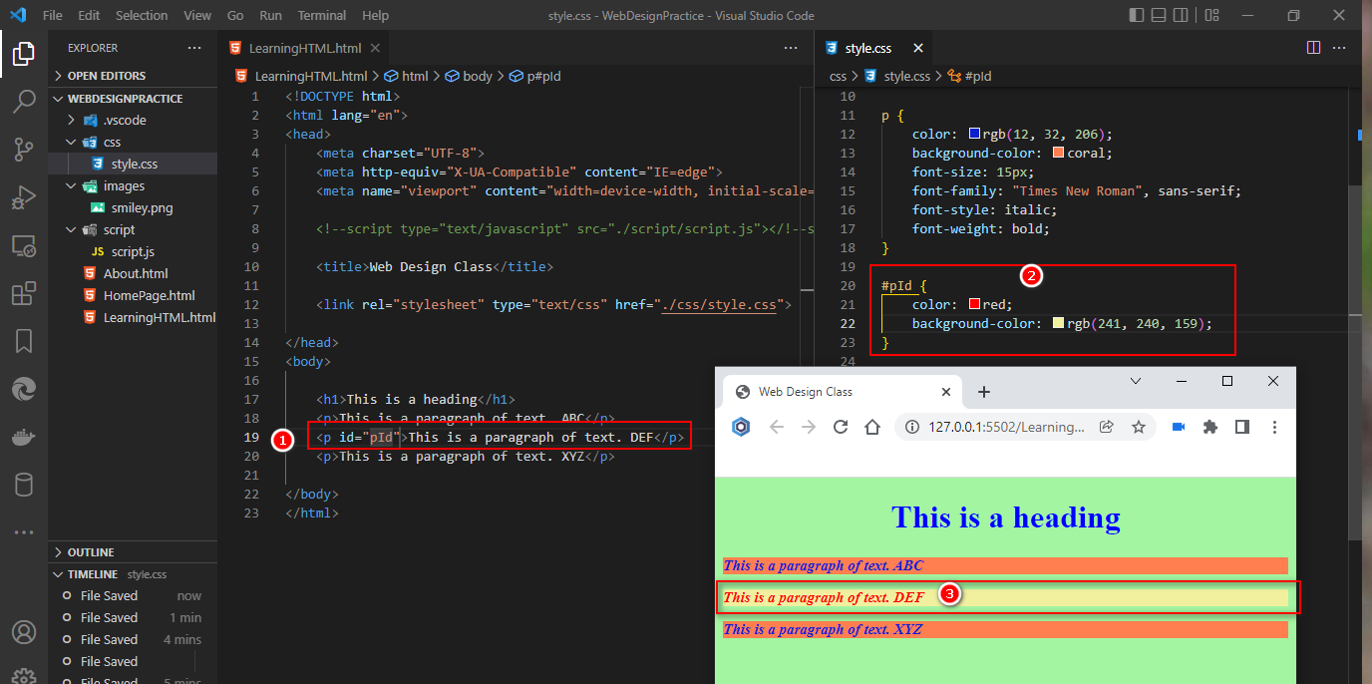

* Class Selectors

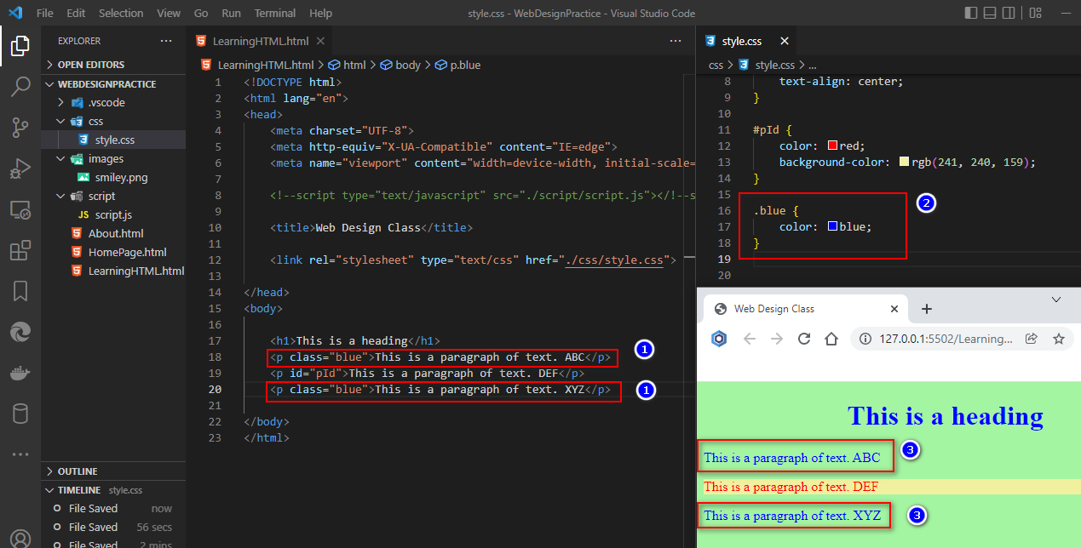

* Descendant Selectors: chọn element là con từ element cha

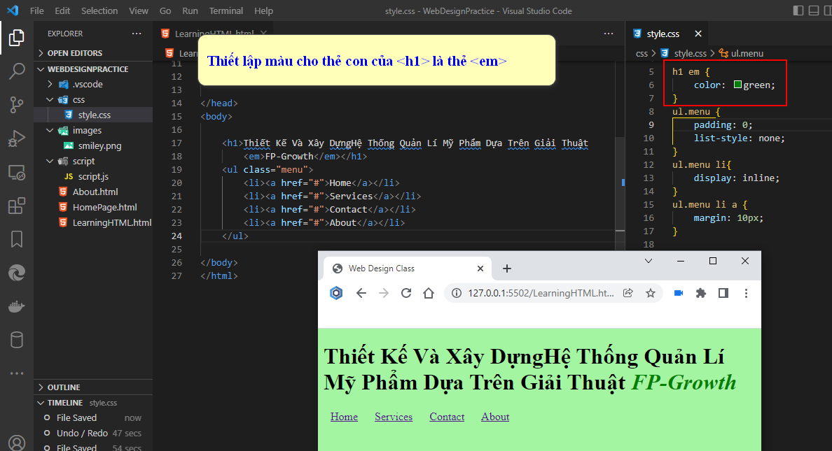

* CSS Color

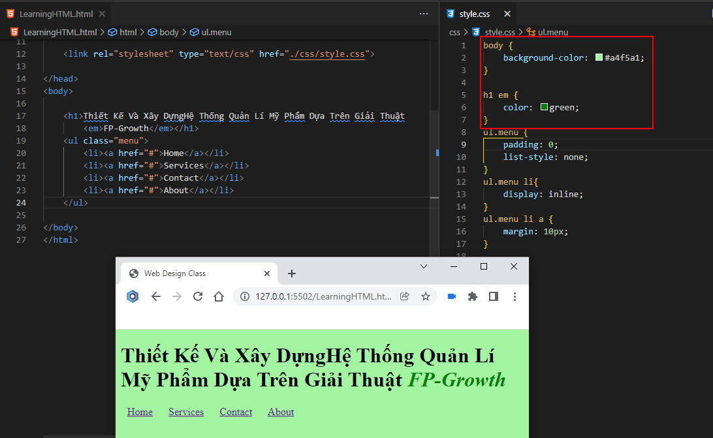

* Text Alignment

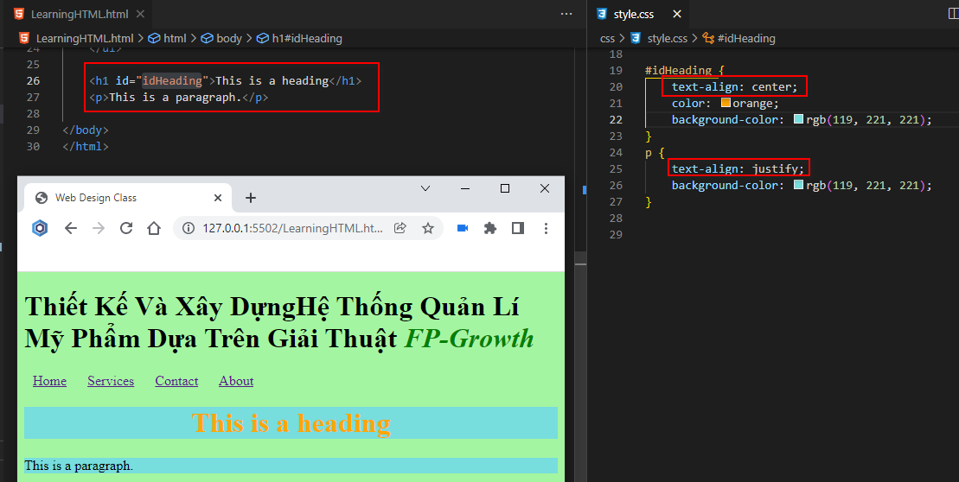

* Styling Links with CSS

Code html mẫu

<!DOCTYPE html>

<html lang="en">

<head>

    <meta charset="UTF-8">

    <meta http-equiv="X-UA-Compatible" content="IE=edge">

    <meta name="viewport" content="width=device-width, initial-scale=1.0">

    <!--script type="text/javascript" src="./script/script.js"></!--script-->

    <title>Web Design Class</title>

    <link rel="stylesheet" type="text/css" href="./css/style.css">

</head>

<body>

    <h1>Thiết Kế Và Xây DựngHệ Thống Quản Lí Mỹ Phẩm Dựa Trên Giải Thuật

        <em>FP-Growth</em></h1>

    <ul class="menu">

        <li><a href="#">Home</a></li>

        <li><a href="#">Services</a></li>

        <li><a href="#">Contact</a></li>

        <li><a href="#">About</a></li>

    </ul>

    <p><a href="https://www.google.com.vn/?hl=vi" target="_top">GOOGLE</a></p>

</body>

</html>

Code CSS mẫu

body {

    background-color: #a4f5a1;

}

h1 em {

    color: green;

}

ul.menu {

    padding: 0;

    list-style: none;

}

ul.menu li{

    display: inline;

}

ul.menu li a {

    margin: 10px;

}

#idHeading {

    text-align: center;

    color: orange;

    background-color: rgb(119, 221, 221);

}

p {

    text-align: justify;

    background-color: rgb(119, 221, 221);

}

/* chưa click vào */

a:link {

    color: #ff0000;

    text-decoration: none;

    border-bottom: 1px solid;

}

/* đã click vào link */

a:visited {

    color: #ff00ff;

}

/* rê chuột vào link */

a:hover {

    color: #00ff00;

    border-bottom: none;

}

/* đã click vào link */

a:active {

    color: #00ffff;

}

Hình minh họa

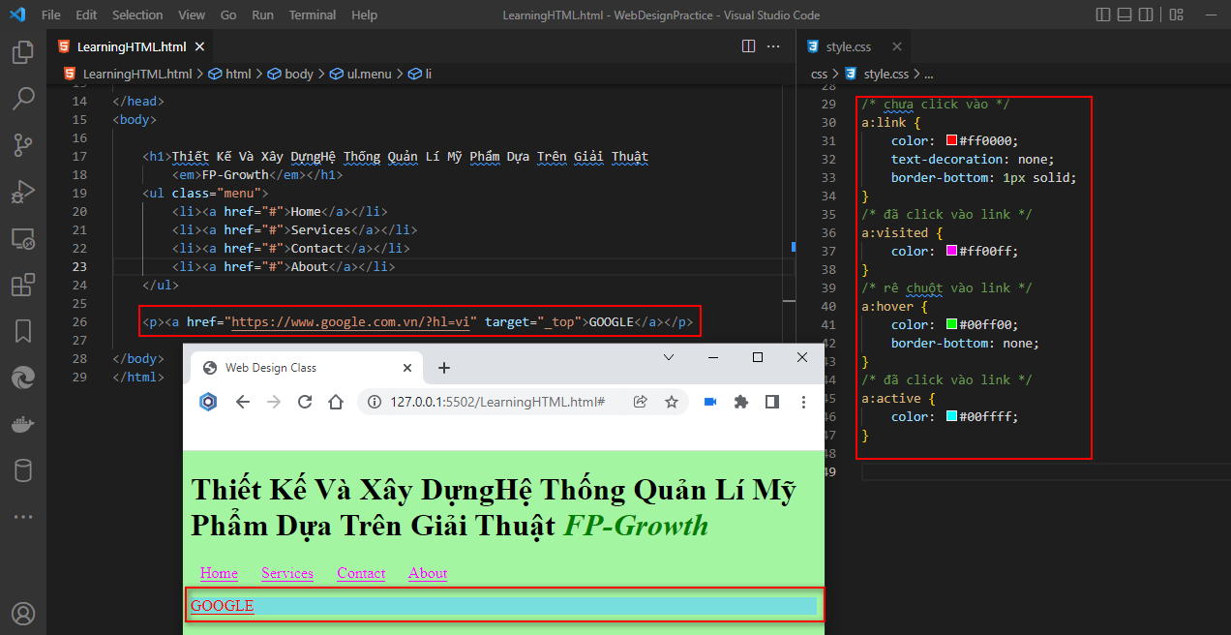

CSS BOX MODEL và CSS ADVANCED thứ 3 học tiếp

1. Các Javascript hay dùng
2. Các Jquery (Thư viện của Javascript) hay dùng
3. Các Bootstrap hay dùng